一年级数学期中考试卷
- 填空：（29分/第6小题4分,其它每空1分）
  - △△△
（ ）和（ ）同样多。○比△多（ ）个。
（ ）比（ ）少3个，再画（ ）个○，就比□多5个。
○○○○○
□□□

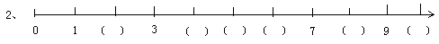
3、8前面的数是（ ），后面的数是（ ），8比9少（ ），8比7( )1。
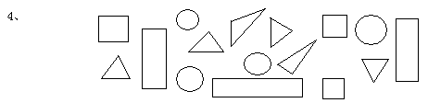
○有( )个，△有( )个，□有（ ）个， 有（ ）个。○和△一共有（ ）个。
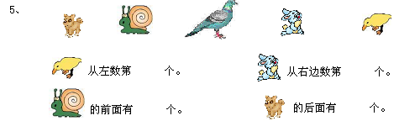
6、看图，把正确的序号写在 里。

① ② ③ ④ ⑤ ⑥ ⑦ ⑧
长方体有 圆柱体有

二、比一比（4分）。
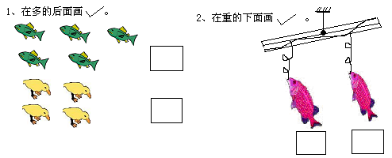
- 在○里填上“＞”、“＜”或“＝”（7分）。
9 8 7 10 6 9 8 6

3＋4 6 10－5 5 0＋3 2
- 计算（20分）。
8＋1＝ 0＋7＝ 9－0＝ 2＋6＝ 7＋3＝
4＋4＝ 3＋5＝ 8－1＝ 3＋6＝ 10－4＝
9 – 7 = 3 + 6 = 2 + 2 = 9 – 5 = 9 – 6 =
10 – 7 = 10 – 9 = 6 – 5 = 8 – 6 = 6 – 4 =
- 看图列式计算（40分）。
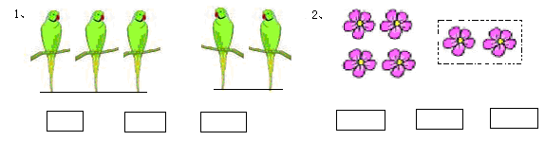
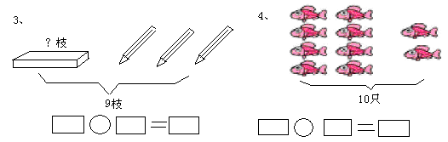
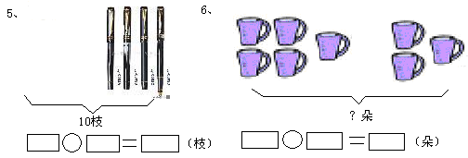
7、 8、
